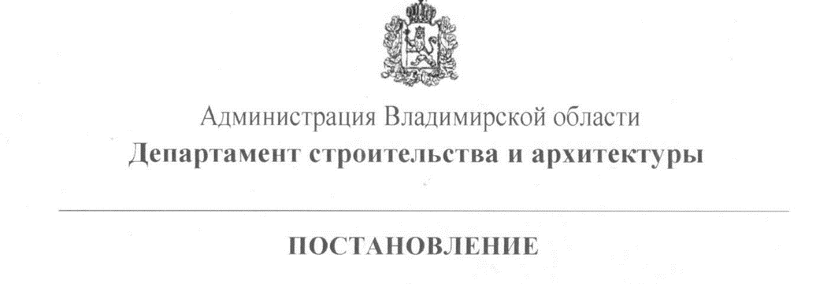

от «29» октября 2018 г. № 75

О подготовке проекта межевания территории,
ограниченной полосой отвода Горьковской железной дороги,
ул.Производственной муниципального образования
(городской округ) город Владимир

В соответствии со статьями 41-43, 45, 46 Градостроительного кодекса Российской Федерации, Законом Владимирской области от 04.07.2017 № 61-ОЗ «О перераспределении полномочий в области градостроительной деятельности между органами местного самоуправления муниципального образования город Владимир Владимирской области и исполнительными органами государственной власти Владимирской области», постановлением департамента строительства и архитектуры администрации Владимирской области от 16.02.2018 № 07 «Об утверждении Порядка осуществления отдельных полномочий в области градостроительной деятельности, перераспределения между органами местного самоуправления муниципального образования город Владимир Владимирской области и исполнительными органами государственной власти Владимирской области», решением Совета народных депутатов города Владимира от 05.11.2009 № 223 «Об утверждении Генерального плана муниципального образования (городской округ) город Владимир Владимирской области», решением Совета народных депутатов города Владимира от 31.10.2011 № 183 «Об утверждении «Правил землепользования и застройки муниципального образования город Владимир» п о с т а н о в л я ю:
1. Подготовить проект межевания территории, ограниченной полосой отвода Горьковской железной дороги, ул.Производственной муниципального образования (городской округ) город Владимир в соответствии со схемой границ территории проектирования, согласно приложению № 1 и в соответствии с заданием на разработку проекта межевания территории, ограниченной полосой отвода Горьковской железной дороги, ул.Производственной муниципального образования (городской округ) город Владимир, согласно приложению № 2.
2. Контроль за исполнением настоящего постановления возложить на заместителя директора департамента, главного архитектора области.
3. Настоящее постановление вступает в силу с даты официального опубликования.

Заместитель директора департамента С.В.Дмитриев

